Komunikat dotyczący deficytu i długu sektora instytucji rządowych i samorządowych w 2023 r.
1 5,3%
Deficyt sektora instytucji rządowych i samorządowych w 2023 roku w relacji do PKB

Zgodnie z notyfikacją, deficyt sektora instytucji rządowych i samorządowych w 2023 roku ukształtował się na poziomie 179 935 mln zł, co stanowi 5,3% PKB, natomiast dług sektora wyniósł 1 691 216 mln zł, tj. 49,7% PKB.

Główny Urząd Statystyczny przedstawia dane dotyczące deficytu i długu sektora instytucji rządowych i samorządowych za lata 2020-2023 opracowane w ramach tzw. notyfikacji fiskalnej.
Dane zostały opracowane zgodnie z metodyką Europejskiego Systemu Rachunków Narodowych i Regionalnych w Unii Europejskiej (ESA2010) wprowadzonego w życie Rozporządzeniem Parlamentu Europejskiego i Rady (UE) nr 549/2013 z dnia 21 maja 2013 roku z późniejszymi zmianami oraz wytycznymi zawartymi w dostosowanym do ESA2010 Podręczniku deficytu i długu sektora instytucji rządowych i samorządowych (Manual on Government Deficit and Debt (MGDD), edycja 2022).

Tablica 1. Deficyt i dług sektora instytucji rządowych i samorządowych w latach 2020-2023 (mln zł)
Wyszczególnienie | 2020 | 2021 | 2022 | 2023
Produkt Krajowy Brutto (PKB) | 2 362 909* | 2 661 518* | 3 100 850* | 3 410 610*
Deficyt / Nadwyżka sektora instytucji rządowych i samorządowych | -161 932* | -46 458* | -106 498* | -179 935*
% PKB | -6,9% | -1,7%* | -3,4% | -5,3%*
Deficyt / Nadwyżka podsektora instytucji rządowych na szczeblu centralnym | -183 491* | -47 187* | -92 051* | -138 625*
% PKB | -7,8%* | -1,8%* | -3,0% | -4,1%*
Deficyt / Nadwyżka podsektora instytucji samorządowych na szczeblu lokalnym | 4 131 | 14 836 | -13 296 | -24 836*
% PKB | 0,2% | 0,6% | -0,4% | -0,7%
Deficyt / Nadwyżka podsektora funduszy zabezpieczenia społecznego | 17 428 | -14 107 | -1 151 | -16 474*
% PKB | 0,7% | -0,5% | 0,0% | -0,5%*
Dług sektora instytucji rządowych i samorządowych | 1 337 044* | 1 410 966* | 1 512 778* | 1 691 216*
% PKB | 56,6%* | 53,0%* | 48,8%* | 49,7%*
Wykres 1. Deficyt sektora instytucji rządowych i samorządowych w % PKB

Wykres 2. Dług sektora instytucji rządowych i samorządowych w % PKB

Dane za lata 2020-2023 uległy zmianom w stosunku do wcześniej publikowanych (kwiecień 2024 roku) głównie w związku z aktualizacją źródeł danych oraz rewizją benchmarkingową rachunków narodowych.
W tablicy 2 zaprezentowano dane dotyczące dochodów i wydatków sektora instytucji rządowych i samorządowych w podziale na transakcje ESA2010, zgodne z danymi opracowanymi w ramach notyfikacji fiskalnej.
Tablica 2. Dochody i wydatki ogółem sektora instytucji rządowych i samorządowych wg ESA2010 w latach 2020-2023 (mln zł)
Wyszczególnienie | 2020 | 2021 | 2022 | 2023
Dochody ogółem | 966 002* | 1 113 129* | 1 234 644* | 1 420 504*
%PKB | 40,9* | 41,8* | 39,8* | 41,8*
Wydatki ogółem | 1 127 935* | 1 159 588* | 1 341 141* | 1 600 439*
% PKB | 47,7* | 43,6* | 43,3* | 47,0*
Wykres 3. Dochody i wydatki sektora instytucji rządowych i samorządowych w % PKB
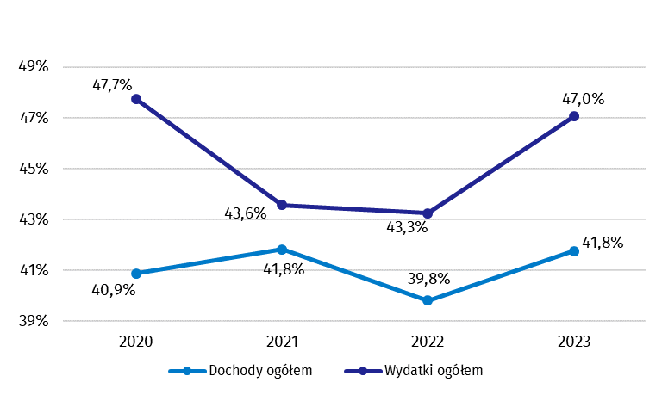

Analogicznie, jak w przypadku deficytu i długu, dane dotyczące dochodów i wydatków sektora za lata 2020-2023 roku uległy zmianom w stosunku do wcześniej publikowanych (kwiecień 2024 roku). Rewizja dochodów sektora instytucji rządowych i samorządowych spowodowała ich wzrost w latach 2020-2021 odpowiednio o 243 mln zł i 1 184 mln zł oraz ich spadek odpowiednio 0,4 pkt % i 0,5 pkt % w relacji do PKB z uwagi na wzrost wartości produktu krajowego brutto w tych latach. W 2023 roku wzrost dochodów o 203 mln zł przełożył się również na ich wzrost w relacji do PKB o 0,2 pkt %. W 2022 nastąpił spadek dochodów o 631 mln zł (0,4 pkt % w relacji do PKB). Zmiany dotyczyły głównie transakcji pozostałe transfery bieżące (w latach 2020-2021) oraz podatki związane z produkcją i importem (w latach 2021-2022). Największe zmiany w 2023 roku dotyczyły głównie transakcji: produkcja globalna oraz na własne cele finalne, płatności za produkcję globalną nierynkową, pozostałe transfery bieżące oraz transfery kapitałowe.
Wzrost wydatków w roku 2020 o 70 mln zł przełożył się na ich spadek w relacji do PKB o 0,5 pkt % z uwagi na wzrost wartości produktu krajowego brutto. W 2023 również nastąpił wzrost wydatków o 6 306 mln zł (0,3 pkt % w relacji do PKB). W latach 2021-2022 odnotowano spadek wydatków o odpowiednio 601 mln zł (0,5 pkt % w relacji do PKB ) i 23 mln zł (0,4 pkt % w relacji do PKB). Zmiany dotyczyły głównie transakcji dotacje i transfery kapitałowe (latach 2020-2022) oraz zużycie pośrednie, koszty związane z zatrudnieniem, pozostałe transfery bieżące, transfery kapitałowe oraz akumulacja brutto.
Szczegółowe dane dotyczące dochodów i wydatków sektora instytucji rządowych i samorządowych w podziale na transakcje zamieszczono w Załączniku 1.
Informacje dotyczące deficytu i długu sektora instytucji rządowych i samorządowych wszystkich państw członkowskich Unii Europejskiej dostępne będą dnia 22 października
o godzinie 11:00 na stronie internetowej Eurostatu:
http://epp.eurostat.ec.europa.eu/portal/page/portal/eurostat/home.
Opis metod, procedur oraz źródeł wykorzystywanych do opracowania danych dotyczących deficytu, długu oraz rachunków sektora instytucji rządowych i samorządowych, zgodnie z ESA2010, sporządzony według wytycznych Komisji Europejskiej dostępny jest w angielskiej wersji językowej na stronie internetowej Eurostatu:

http://ec.europa.eu/eurostat/web/government-finance-statistics/excessive-deficit-procedure/edp-inventories.

W przypadku cytowania danych Głównego Urzędu Statystycznego prosimy o zamieszczenie informacji: „Źródło danych GUS”, a przypadku publikowania obliczeń dokonanych na danych opublikowanych przez GUS prosimy o zamieszczenie informacji: „Opracowanie własne na podstawie danych GUS”.

Opracowanie merytoryczne:  Departament Rachunków Narodowych  Dyrektor Anita Perzyna  Tel: 22 608 31 17 | Rozpowszechnianie:  Wydział Współpracy z Mediami  Tel. komórkowy: +48 695 255 032  Tel. stacjonarne: +48 22 608 38 04, +48 22 449 41 45, +48 22 608 30 09  e-mail: obslugaprasowa@stat.gov.pl
 | stat.gov.pl
 |  @GUS_STAT
 | @GlownyUrzadStatystyczny
 | gus_stat
 | glownyurzadstatystycznygus
 | glownyurzadstatystyczny
Powiązane opracowania
Komunikat dotyczący deficytu i długu sektora instytucji rządowych i samorządowych w 2023 r.
Temat dostępny w bazach danych
Dziedzinowa baza wiedzy Rachunki Narodowe
Ważniejsze pojęcia dostępne w słowniku
Produkt krajowy brutto

* Dane zostały zrewidowane w stosunku do opublikowanych w dniu 22.04.2023r. Podręcznik dostępny jest na stronie: https://ec.europa.eu/eurostat/documents/3859598/16029761/KS-GQ-23-002-EN-N.pdf/77a75b07-61c3-7d34-5243-70d09bc00e44?version=3.0&t=1677163672121.
Więcej informacji na temat rewizji znajduje się w dokumencie Informacja Głównego Urzędu Statystycznego na temat rewizji rachunków narodowych w latach 1995–2022. Wpływ zmian na główne agregaty makroekonomiczne, dostępnym na stronie GUS: https://stat.gov.pl/obszary-tematyczne/rachunki-narodowe/roczne-rachunki-narodowe/informacja-glownego-urzedu-statystycznego-na-temat-rewizji-rachunkow-narodowych-w-latach-1995-2022,17,2.html.

